法人和非法人组织
行政处罚信息信用修复流程指引

为引导失信主体规范、便捷办理信用修复，维护信用主体合法权益，根据《失信行为纠正后的信用信息修复管理办法(试行)》(国家发展改革委令第58号)相关规定，特制定本指引。
第一步，进行查看行政处罚信息是否达到最短公示期；
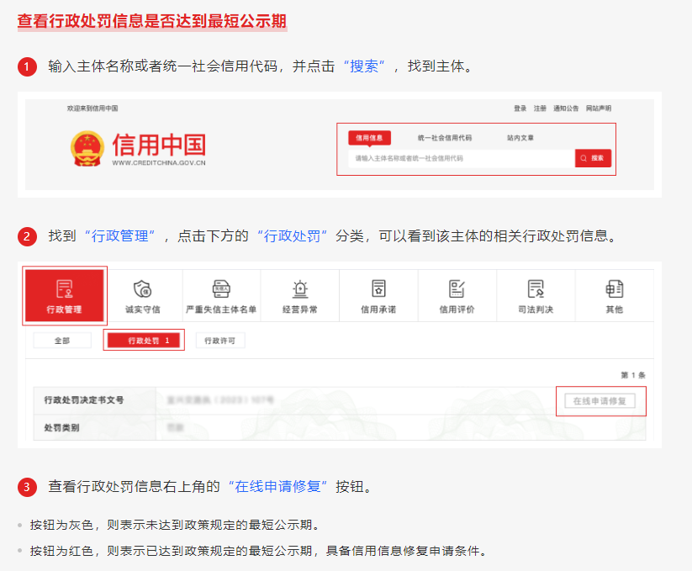
第二步，按着要求准备相关材料；
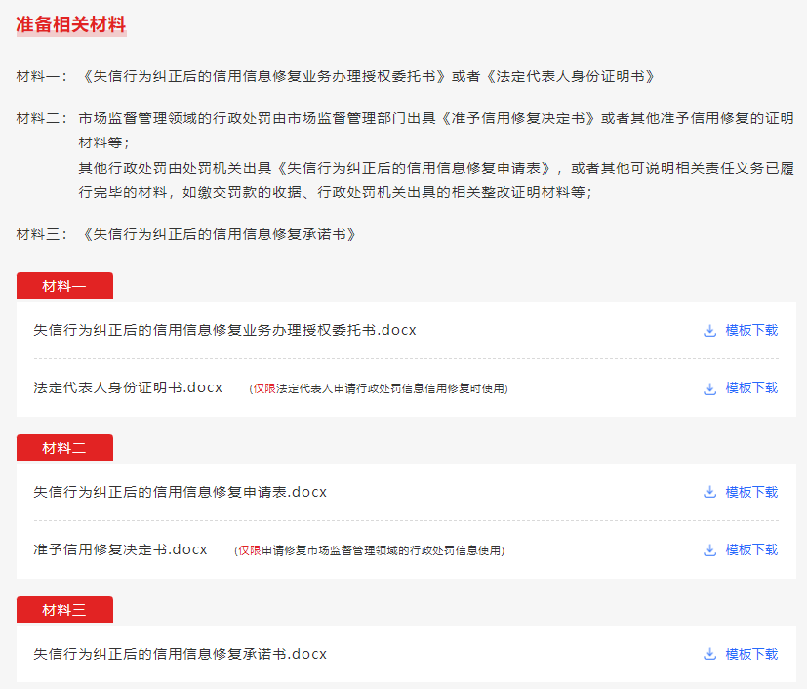

第三步，提交修复申请；
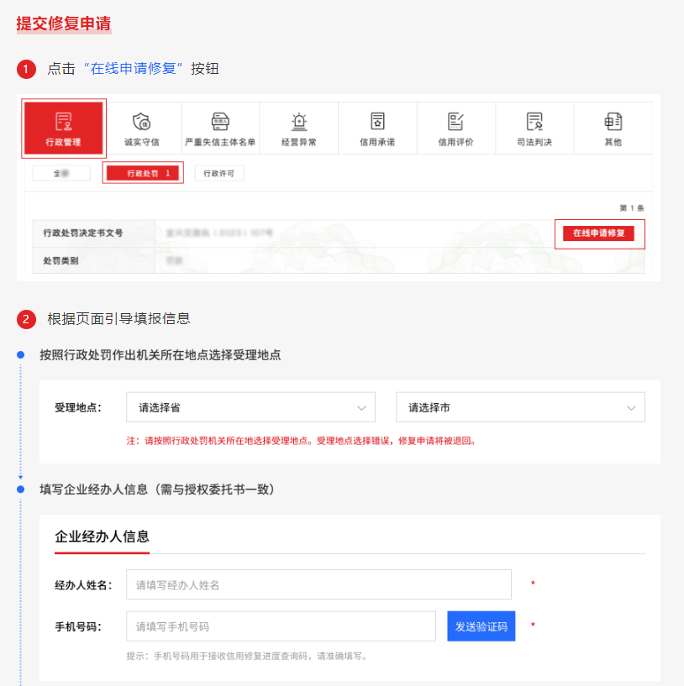
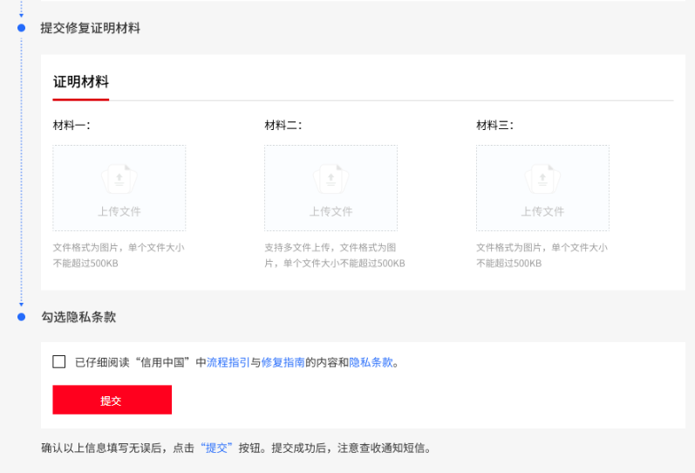
第四步，进行查看修复申请；
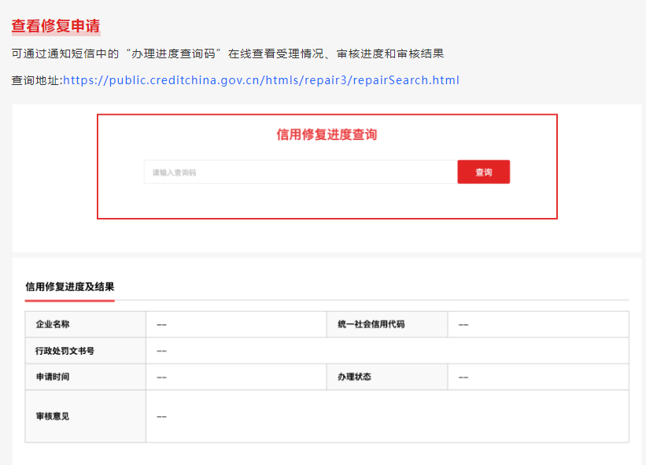
第五步，进行查看是否审核通过；

